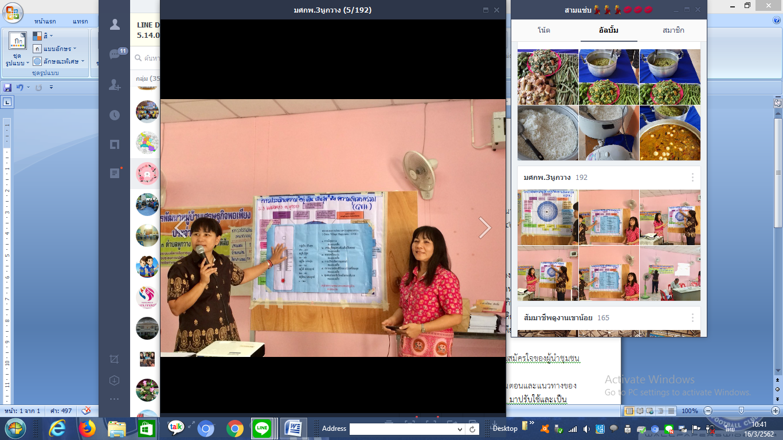
แบบบันทึกองค์ความรู้รายบุคคล

1. ชื่อองค์ความรู้ การพัฒนาหมู่บ้านเศรษฐกิจพอเพียง
2. เจ้าของความรู้ ชื่อ นางประภาวดี หมื่นพวง ตำแหน่งนักวิชาการพัฒนาชุมชนชำนาญการ
สังกัดสำนักงานพัฒนาชุมชนอำเภอบรรพตพิสัย จังหวัดนครสวรรค์ โทร. 0810422106
วันที่บันทึกองค์ความรู้ 15 มีนาคม 2562
3. องค์ความรู้ที่บ่งชี้ หมวดที่ 2 เทคนิคการพัฒนาหมู่บ้านเศรษฐกิจพอเพียง
การพัฒนาหมู่บ้าน ชุมชน โดยมีเป้าประสงค์ให้หมู่บ้าน ชุมชน มีความ มั่นคง มั่งคั่ง ยั่งยืน ด้วยการสร้างสรรค์ชุมชนให้อยู่เย็นเป็นสุข เสริมสร้างความสุขมวลรวมชุมชน โดยการน้อมนำหลักปรัชญาของเศรษฐกิจพอเพียง มาเป็นแนวทางในการพัฒนาหมู่บ้าน ซึ่งในปัจจุบันการพัฒนาหมู่บ้านเศรษฐกิจพอเพียง ยังไม่สามารถขยายผลการพัฒนาได้เท่าที่ควร เนื่องจากปัญหาอุปสรรคจากการเปลี่ยนแปลงแนวความคิดจากเดิมของคนในชุมชน ส่งผลให้ประชาชนส่วนใหญ่เกิดความละเลยในการน้อมนำแนวทางปรัชญาของเศรษฐกิจพอเพียงไปปรับใช้ในชีวิตประจำวัน จึงควรปรับการดำเนินชีวิตและกระตุ้นให้เกิดการพัฒนา โดยมีวิธีการ ดังนี้
-คัดเลือกหมู่บ้านเป้าหมายในการพัฒนาให้เป็นหมู่บ้านเศรษฐกิจพอเพียง จากความสมัครใจของผู้นำชุมชนกลุ่ม องค์กรและประชาชนในหมู่บ้าน ชุมชน
-จัดเวทีแลกเปลี่ยนเรียนรู้ เพื่อสร้างความรู้ ความเข้าใจในการพัฒนาหมู่บ้านตามขั้นตอนและแนวทางของการพัฒนาหมู่บ้านเศรษฐกิจพอเพียง โดยการน้อมนำหลักปรัชญาของเศรษฐกิจพอเพียง มาปรับใช้และเป็นแนวทางในการพัฒนาหมู่บ้าน
-ส่งเสริม สนับสนุนและปรับวิธีคิดให้คนในหมู่บ้านชุมชน สามารถดำเนินชีวิตตามแนวเศรษฐกิจพอเพียง เช่น การทำบัญชีครัวเรือน ปลูกผักสวนครัวไว้กินเอง แบ่งปันเหลือขาย เพื่อเป็นการลดรายจ่าย เพิ่มรายได้
-ศึกษาดูงานหมู่บ้านที่ประสบผลสำเร็จ เพื่อนำมาปรับใช้กับหมู่บ้าน
-เผยแพร่ประชาสัมพันธ์กิจกรรมต่างๆ ในหมู่บ้านผ่าน Facebook ,Line และช่องทางอื่นๆ
4. ที่มาและความสำคัญในการจัดทำองค์ความรู้
เป็นการจัดเก็บความรู้ ขั้นตอน เทคนิคการปฏิบัติงาน หรือภูมิปัญญาของผู้ที่ดำเนินการงานต่างๆรวมทั้งเป็นการจัดเก็บความรู้ของบรรพบุรุษ/ปราชญ์ไม่ให้สูญหาย และให้ง่ายต่อการปฏิบัติตามหรือเป็นประโยชน์ต่อผู้สนใจทั่วๆ ไป ในการปฏิบัติตามและพัฒนาเทคนิคต่างๆ เพื่อให้การดำเนินงานสำเร็จได้อย่างรวดเร็ว
5.ปัญหาที่พบและแนวทางการแก้ไขปัญหา
พบปัญหาในขั้นตอนการปรับทัศนคติ การให้เห็นถึงความสำคัญของการจัดทำบัญชีครัวเรือนกับการรวมกลุ่ม แนวทางแก้ไข ชี้ให้เห็นความสำคัญว่าหากปฎิบัติแล้วจะมีผลดีต่อตนเองและส่วนรวม หมู่บ้าน ชุมชนอย่างไร
6.ประโยชน์ขององค์ความรู้
ทำให้ง่ายต่อการปฏิบัติตาม เพื่อให้ประสบความสำเร็จเร็วขึ้น มีผลดีต่อเจ้าหน้าที่และหมู่บ้าน ชุมชน
7.เทคนิคในการปฏิบัติงาน
1. ใช้กระบวนการมีส่วนร่วม .
2. การฝึกอบรม/ศึกษาดูงานบ้านต้นแบบ
3. ชี้ให้เห็นความสำคัญของการพัฒนาแบบพึ่งพาตนเอง และประโยชน์ที่จะได้รับ
4. การจัดเวทีแลกเปลี่ยนเรียนรู้ และการจัดการความรู้

*******************************************

